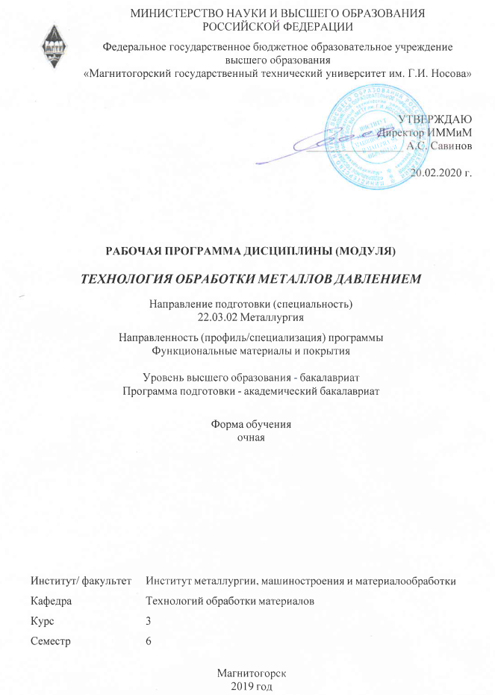

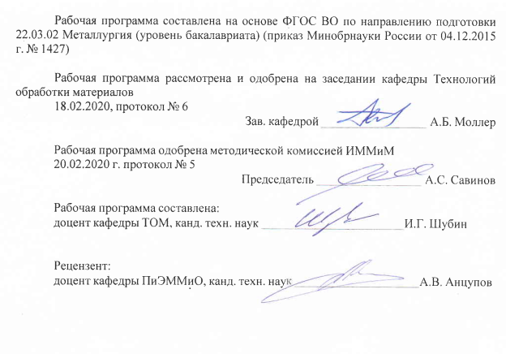

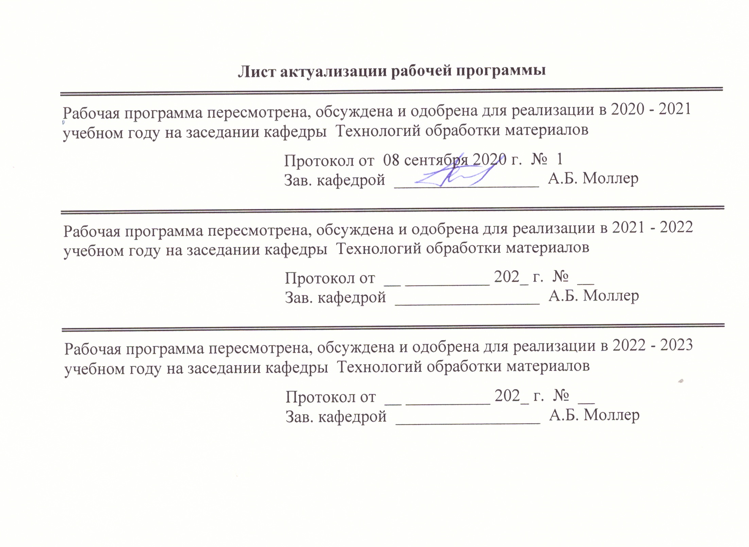

1 Цели освоения дисциплины (модуля)
- формирование знаний по основным понятиям технологических процессов ОМД, особенностям и закономерностям последовательности проведения процессов ОМД, условиям формообразования геометрических параметров и их изменения в процессе деформирования;
- развитие у студентов личностных качеств, а также формирование общекультурных и профессиональных компетенций в соответствии с требованиями ФГОС ВО по направлению подготовки 22.03.02 Металлургия.

2 Место дисциплины (модуля) в структуре образовательной программы
Дисциплина Технология обработки металлов давлением входит в вариативную часть учебного плана образовательной программы.
Для изучения дисциплины необходимы знания (умения, владения), сформированные в результате изучения дисциплин/ практик:
Материаловедение
Теория обработки металлов давлением
Основы металлургического производства
Метрология, стандартизация и сертификация
Физическая химия
Виды и свойства покрытий
Знания (умения, владения), полученные при изучении данной дисциплины будут необходимы для изучения дисциплин/практик:
Методы исследований материалов и процессов
Оборудование цехов
Системы управления технологическими процессами
Теория и технология покрытий
3 Компетенции обучающегося, формируемые в результате освоения
дисциплины (модуля) и планируемые результаты обучения
В результате освоения дисциплины (модуля) «Технология обработки металлов давлением» обучающийся должен обладать следующими компетенциями:
Структурный  элемент  компетенции | Планируемые результаты обучения
ПК-10 способностью осуществлять и корректировать технологические процессы в металлургии и материалообработке
Знать | - способы осуществления технологических процессов в ОМД  - методы корректирования технологических процессов в ОМД  - технологические процессы в металлургии и материалообработке в ОМД
Уметь | - применять способы осуществления технологических процессов в ОМД  - осуществлять методы корректирования технологических процессов ОМД  - осуществлять технологические процессы в металлургии и материало-обработке в ОМД

Владеть | - навыками применения способов осуществления технологических процессов в ОМД  - навыками корректирования технологических процессов в ОМД  - навыками проведения технологических процессов в металлургии и материалообработке в ОМД

 | 4. Структура, объём и содержание дисциплины (модуля)
Общая трудоемкость дисциплины составляет 4 зачетных единиц 144 акад. часов, в том числе:
– контактная работа – 72 акад. часов:
– аудиторная – 68 акад. часов;
– внеаудиторная – 4 акад. часов
– самостоятельная работа – 36,3 акад. часов;
– подготовка к экзамену – 35,7 акад. часа

Форма аттестации - экзамен
Раздел/ тема  дисциплины |  | Семестр | Аудиторная  контактная работа  (в акад. часах) |  |  | Самостоятельная работа студента | Вид самостоятельной  работы | Форма текущего контроля успеваемости и  промежуточной аттестации | Код компетенции
 |  | Семестр | Лек. | лаб.  зан. | практ. зан.
1. Рахдел 1
1.1 Введение. Общая характеристика технологий ОМД |  | 6 | 4 |  |  | 6 | Самостоятельное изучение учебной и научно литературы | Устный опрос – беседа по литературным источникам | ПК-10
Итого по разделу |  |  | 4 |  |  | 6
2. Раздел 2
2.1 Технология производства сортового проката |  | 6 | 6 | 4/1И | 4/1И | 6 | Подготовка к лабораторной работе | Устный опрос – беседа по литературным источникам | ПК-10
Итого по разделу |  |  | 6 | 4/1И | 4/1И | 6
3. Раздел 3
3.1 Технология производства листового проката |  | 6 | 6 | 5/2И | 4/2И | 6 | Подготовка к лабораторной работе | Устный опрос – беседа по литературным источникам | ПК-10
Итого по разделу |  |  | 6 | 5/2И | 4/2И | 6
4. раздел 4
4.1 Технология волочильного производства |  | 6 | 6 | 4/2И | 4/2И | 6 | Подготовка к лабораторной работе | Устный опрос – беседа по литературным источникам | ПК-10
Итого по разделу |  |  | 6 | 4/2И | 4/2И | 6
5. Раздел 5
5.1 Технология производства метизных изделий |  | 6 | 6 | 4/1И | 3/1И | 6 | Подготовка к лабораторной работе | Устный опрос – беседа по литературным источникам | ПК-10
Итого по разделу |  |  | 6 | 4/1И | 3/1И | 6
6. Раздел 6
6.1 Модернизация технологий ОМД |  | 6 | 6 |  | 2 | 6,3 | Самостоятельное изучение учебной и научно литературы | Устный опрос – беседа по литературным источникам | ПК-10
Итого по разделу |  |  | 6 |  | 2 | 6,3
Итого за семестр |  |  | 34 | 17/6И | 17/6И | 36,3 |  | экзамен
Итого по дисциплине |  |  | 34 | 17/6И | 17/6И | 36,3 |  | экзамен | ПК-10

5 Образовательные технологии
Для усвоения студентами знаний по дисциплине «Технология ОМД» применяются традиционная и компетентностно-модульная технологии обучения, включающие в себя объяснения преподавателя на лекциях, самостоятельную работу с учебной и справочной литературой по дисциплине, выполнение лабораторных работ по методическим указани-ям, подготовка к практическим занятиям и т.п.
В качестве интерактивных методов обучения используются:
- опережающая самостоятельная работа и работа в команде при выполнении лабора-торных работ;
- проблемное обучение при поиске информационных источников, подготовка, рас-чет, написание и оформление курсовой работы по полученным индивидуальным задани-ям.
Самостоятельная работа студентов стимулирует студентов к самостоятельной про-работке тем в процессе подготовки к практическим работам и выполнении домашних за-даний.
В ходе занятий предполагается использование комплекса инновационных методов интерактивного обучения студентов, включающего в себя:
- создание проблемных ситуаций с показательным решением проблемы преподава-телем;
- самостоятельную поисковую деятельность в решении учебных проблем, направ-ляемую преподавателем;
- самостоятельное решение проблем студентами под контролем преподавателя;
- проблемное обучение – стимулирование студентов к самостоятельной «добыче» знаний, необходимых для решения конкретной проблемы;
- контекстное обучение – мотивация студентов к усвоению знаний путем выявле-ния связей между конкретным знанием и его применением;
- обучение на основе опыта – активизация познавательной деятельности студентов за счет ассоциации их собственного опыта с предметом изучения;
- индивидуальное обучение – выстраивание студентами собственных образова-тельных траекторий на основе формирования индивидуальных учебных планов и про-грамм с учетом интересов и предпочтений студентов;
- междисциплинарное обучение – использование знаний из разных областей, их группировка и концентрация в контексте конкретной решаемой задачи;
- опережающая самостоятельная работа – изучение студентами нового материала до его изложения преподавателем на лекции и других аудиторных занятиях.

6 Учебно-методическое обеспечение самостоятельной работы обучающихся
Представлено в приложении 1.
7 Оценочные средства для проведения промежуточной аттестации
Представлены в приложении 2.
8 Учебно-методическое и информационное обеспечение дисциплины (модуля)
а) Основная литература:
1. Дорогобид, В. Г. Теоретические основы обработки металлов давлением : учеб-ное пособие / В. Г. Дорогобид, А. Г. Корчунов, К. Г. Пивоварова ; МГТУ. - Магнитогорск : МГТУ, 2015. - 1 электрон. опт. диск (CD-ROM). - Загл. с титул. экрана. - URL: https://magtu.informsystema.ru/uploader/fileUpload?name=1415.pdf&show=dcatalogues/1/1123930/1415.pdf&view=true . - Макрообъект. - Текст : электрон-ный. - Сведения доступны также на CD-ROM.

2. Загиров, Н.Н. Теория обработки металлов давлением : учеб. пособие / Н.Н. Загиров, С.Б. Сидельников, Е.В. Иванов. - 3-е изд., перераб. и доп. - Красноярск : Сиб. федер. ун-т, 2018. - 148 с. - ISBN 978-5-7638-3894-7. - Текст : электронный. - URL: https://new.znanium.com/catalog/product/1032175
3. Основы расчетов процессов получения длинномерных металлоизд.методами об-работки металлов давлением: Уч.пос. / Загиров Н.Н., Константинов И.Л., Иванов Е.В. - 2 изд. - Москва : НИЦ ИНФРА-М, 2016-311 с.: 60x90 1/16 - (ВО:Бакалавр.) (п) ISBN 978-5-16-011628-0 - Текст : электронный. - URL: https://new.znanium.com/catalog/product/537937

б) Дополнительная литература:
1. Харитонов, В. А. Производство метизных изделий, история развития : учебное пособие / В. А. Харитонов, И. Г. Шубин ; МГТУ, каф. МиМТ. - Магнитогорск, 2010. - 91 с. : ил. - URL: https://magtu.informsystema.ru/uploader/fileUpload?name=330.pdf&show=dcatalogues/1/1071809/330.pdf&view=true . - Макрообъект. - Текст : электронный. - Имеется печатный аналог.
2. Технология прокатки: Учебник / Сидельников С.Б., Константинов И.Л., Воро-шилов Д.С. - Краснояр.:СФУ, 2016. - 180 с.: ISBN 978-5-7638-3402-4 - Текст : электрон-ный. - URL: https://new.znanium.com/catalog/product/967844 (дата обращения: 13.12.2019)
3. Гончарук, А.В. Краткий словарь терминов в области обработки металлов давле-нием : словарь / А.В. Гончарук. — Москва : МИСИС, 2011. — 130 с. — ISBN 978-5-87623-405-6. — Текст : электронный // Электронно-библиотечная система «Лань» : [сайт]. — URL: https://e.lanbook.com/book/2054 . — Режим доступа: для авториз. пользователей.
4. Ивлев, С.А. Металлургические технологии. Металлургия чёрных металлов : учебное пособие / С.А. Ивлев, М.П. Клюев. — Москва : МИСИС, 2017. — 45 с. — ISBN 978-5-906846-57-0. — Текст : электронный // Электронно-библиотечная система «Лань» : [сайт]. — URL: https://e.lanbook.com/book/108106 . — Режим доступа: для авториз. пользователей.
5. Прокатно-прессово-волочильное производство: Учебник / И.Л. Константинов, С.Б. Сидельников, Е.В. Иванов. - 2-e изд. - Москва : НИЦ ИНФРА-М; Красноярск: СФУ, 2014. - 512 с.: 60x90 1/16. - (ВО: Бакалавриат). (п) ISBN 978-5-16-009848-7 - Текст : элек-тронный. - URL: https://new.znanium.com/catalog/product/459649 .
6. Материалы и технологические процессы машиностроительных производств / Е.А.Кудряшов, С.Г.Емельянов, Е.И.Яцун, Е.В.Павлов. - Москва : Альфа-М: НИЦ Инфра-М, 2012. - 256 с.: ил.; 60x90 1/16. - (Технологический сервис). (п) ISBN 978-5-98281-310-7 - Текст : электронный. - URL: https://new.znanium.com/catalog/product/336645 .
Периодические издания
1. Вестник Магнитогорского государственного технического университета им. Г.И. Носова
2. Вестник Пермского национального исследовательского политехнического уни-верситета «Машиностроение, материаловедение»
3. Вестник Южно-Уральского государственного университета. Серия «Металлур-гия»
4. Вопросы материаловедения
5. Журнал Сибирского федерального университета. Техника и технологии

6. Заготовительные производства в машиностроении (кузнечно-прессовое, литей-ное и другие производства)
7. Известия Тульского государственного университета. Технические науки
8. Известия Юго-Западного государственного университета. Серия Техника и технологии
9. Кузнечно-штамповочное производство. Обработка материалов давлением
10. Литейное производство
11. Машиностроение и инженерное образование
12. Металлообработка
13. Наука и образование
14. Наукоемкие технологии
15. Наукоемкие технологии в машиностроении
16. Обработка металлов (технология • оборудование • инструменты)
17. Перспективные материалы
18. Перспективы науки
19. Письма о материалах
20. Ползуновский вестник
21. Проблемы черной металлургии и материаловедения
22. Производство проката
23. Современные наукоемкие технологии
24. Современные наукоемкие технологии. Региональное приложение
25. Технология машиностроения
26. Фундаментальные исследования
27. Фундаментальные проблемы современного материаловедения

Издания, входящие в международные реферативные базы данных
и системы цитирования
1. Вопросы материаловедения
2. Деформация и разрушение материалов
3. Заводская лаборатория. Диагностика материалов
4. Заготовительные производства в машиностроении
5. Известия высших учебных заведений. Порошковая металлургия и функцио-нальные покрытия
6. Известия высших учебных заведений. Черная металлургия
7. Материаловедение
8. Металловедение и термическая обработка металлов
9. Перспективные материалы
10. Сталь
11. Технология машиностроения
12. Технология металлов
13. Физика и химия обработки материалов
14. Физика металлов и металловедение
15. Черная металлургия. Бюллетень научно-технической и экономической инфор-мации
16. Черные металлы

в) Методические указания:
1. Приложения теории пластичности к разработке и анализу технологических процессов [Текст] : учебное пособие / [В. М. Салганик, А. М. Песин, Д. Н. Чикишев и др.] ; МГТУ. - Магнитогорск, 2012. - 251 с. : ил., граф., схемы, табл. - ISBN 978-5-9967-0260-2.
2. Очаг деформации и условия при продольной прокатке: Метод. указ. /

Манин В.П., Корчунов А.Г. – Магнитогорск: МГТУ, 2004. – 7 с.
3. Определение опережения и отставания при установившемся процессе прокат-ки: Метод. указ. / Манин В.П., Корчунов А.Г. – Магнитогорск: МГТУ, 2004. – 8 с.
4. Основы автоматизации технологических процессов ОМД [Текст] : учебное по-собие / В. М. Салганик, Г. В. Щуров, П. П. Полецков и др. ; МГТУ, [каф. МиТОМД]. - Магнитогорск, 2014. - 82 с. : схемы, табл. - ISBN 978-5-9967-0523-8.
5. Кинематические параметры процесса деформирования некомпактных керами-ческих масс: Метод. указ. / Чукин М.В., Барышников М.П., Бакаев Д.Р. – Магнитогорск: МГТУ, 2005. – 25 с.

г) Программное обеспечение и Интернет-ресурсы:
Программное обеспечение
 | Наименование ПО | № договора | Срок действия лицензии
 | MS Windows 7 Professional(для классов) | Д-1227-18 от 08.10.2018 | 11.10.2021
 | MS Windows 7 Professional (для классов) | Д-757-17 от 27.06.2017 | 27.07.2018
 | MS Office 2007 Professional | № 135 от 17.09.2007 | бессрочно
 | FAR Manager | свободно распространяемое ПО | бессрочно
 | 7Zip | свободно распространяемое ПО | бессрочно
Профессиональные базы данных и информационные справочные системы
 | Название курса |  | Ссылка
 | Национальная информационно-аналитическая система – Российский индекс научного цитирования (РИНЦ) |  | URL: https://elibrary.ru/project_risc.asp
 | Поисковая система Академия Google (Google Scholar) |  | URL: https://scholar.google.ru/
 | Информационная система - Единое окно доступа к информационным ресурсам |  | URL: http://window.edu.ru/
 | Федеральное государственное бюджетное учреждение «Федеральный институт промышленной собственности» |  | URL: http://www1.fips.ru/
 | Российская Государственная библиотека. Каталоги |  | https://www.rsl.ru/ru/4readers/catalogues/
 | Электронные ресурсы библиотеки МГТУ им. Г.И. Носова |  | http://magtu.ru:8085/marcweb2/Default.asp
 | Электронная база периодических изданий East View Information Services, ООО «ИВИС» |  | https://dlib.eastview.com/
9 Материально-техническое обеспечение дисциплины (модуля)
Материально-техническое обеспечение дисциплины включает:

Учебная аудитория для проведения занятий лекционного типа. Оснащение: Технические средства обучения, служащие для представления учебной информации большой аудитории: мультимедийные средства хранения, передачи и представления учебной информации. Специализированная мебель.
Учебная аудитория для проведения практических занятий. Оснащение: Технические средства обучения, служащие для представления учебной информации большой аудитории: мультимедийные средства хранения, передачи и представления учебной информации. Специализированная мебель.
Учебная аудитория для групповых и индивидуальных консультаций, текущего контроля и промежуточной аттестации. Оснащение: Компьютерная техника с пакетом MS Office, с подключением к сети «Интернет» и с доступом в электронную информационно-образовательную среду университета. Специализированная мебель.
Помещение для самостоятельной работы. Оснащение: Компьютерная техника с пакетом MS Office, с подключением к сети «Интернет» и с доступом в электронную информационно-образовательную среду университета. Специализированная мебель.

Приложение 1

6 Учебно-методическое обеспечение самостоятельной работы обучающихся
По дисциплине «Технология ОМД» предусмотрена аудиторная и внеаудиторная самостоятельная работа обучающихся.
Аудиторная и внеаудиторная самостоятельная работа студентов предполагает подготовку к устным опросам – беседам по литературным источникам и индивидуальным заданиям по различным расчётам на практических занятиях.

Примерный перечень вопросов для устных опросов – бесед по темам
- ообщая характеристика технологий ОМД;
- технология производства сортового проката;
- технология производства листового проката;
- технология волочильного производства;
- технология производства метизных изделий;
- модернизация технологий ОМД.
- Технологический процесс производства на НЗС.
- Технологический процесс производства на сортовых станах.
- Технологический процесс производства на проволочном стан.
- Технологический процесс производства на полосовом стане.
- Классификация НЗС и сортовых станов.
- Технологический процесс производства на ШСГП.
- Технологический процесс производства на ШСХП.
- Технологический процесс производства на дрессировочных станах.
- Технологический процесс производства на волочильных станах.
- Технологический процесс производства на калибровочных станах.
- Технологический процесс производства крепежных изделий.
- Технологический процесс производства специальных профилей.

Приложение 2

7 Оценочные средства для проведения промежуточной аттестации

а) Планируемые результаты обучения и оценочные средства для проведения промежуточной аттестации:

Структурный элемент  компетенции | Планируемые результаты обучения | Оценочные средства
ПК-10: способностью осуществлять и корректировать технологические процессы в металлургии и материалообработке
Знать | - способы осуществления технологических процессов в ОМД  - методы корректирования технологических процессов в ОМД  - технологические процессы в металлургии и материалообработке в ОМД | Перечень теоретических вопросов к экзамену:  - Технологический процесс производства на НЗС.  - Технологический процесс производства на крупносортном стане.  - Технологический процесс производства на среднесортном стане.  - Технологический процесс производства на мелкосортном стане.  - Технологический процесс производства на проволочном стан.  - Технологический процесс производства на полосовом стане.  - Классификация НЗС и их сортамент. Исходный материал, готовая продукция.  - Классификация сортовых станов и их сортамент. Исходный материал, готовая продукция.  - Калибр. Характеристика элементов калибра.  - Калибровка валков сортовых станов.  - Калибровка валков заготовочных станов.  - Системы калибров. Классификация.  - Система калибров: ящичные калибры. Основные характеристики, принцип расчета.  - Система калибров: ромб-квадрат. Основные характеристики, принцип расчета.  - Система калибров: овал-квадрат. Основные характеристики, принцип расчета.  - Система калибров: овал-круг. Основные характеристики, принцип расчета.  - Система калибров: шестигранник-квадрат. Основные характеристики, принцип расчета.  - Режим обжатий. Общее понятие, выбор режима обжатий.  - Подготовка исходных материалов к прокатке на сортовых станах.  - Нагрев металла перед прокаткой.  - Сортамент широкополосной горячекатаной стали и ее применение.  - Структура ШСГП, состав оборудования.  - Технологический процесс прокатки на ШСГП.  - Технологический процесс прокатки на ШСХП 2000.  - Дефекты исходной заготовки на ШСГП и методы их устранения.  - Температурные условия прокатки на ШСГП.  - Высокотемпературная прокатка на ШСГП.  - Нормализующая прокатка на ШСГП.  - Термомеханическая прокатка на ШСГП.  - Режим нагрева слябов под прокатку.  - Скоростные условия прокатки и режим натяжения на ШСГП.  - Реверсивные станы холодной прокатки.  - Непрерывные станы холодной прокатки.  - Технология и оборудование для удаления окалины перед прокаткой на ШСХП.  - Технология и оборудование для термообработки после прокатки на ШСХП.  - Дрессировка, назначение и технология.  - Типы дрессировочных станов, режимы дрессировки.  - Роль технологии в современных экономических условиях. Основные признаки и показатели современной технологии изготовления металлоизделий.  - Исходный металл и его подготовка для производства крепежных изделий.  - Технология изготовления винтов.  - Технология изготовления шурупов.  - Технология изготовления шпилек.  - Горячая навивка пружин. Технология изготовления.  - Технология производства сеток из рифленой проволоки.  - Холодная навивка пружин. Технология изготовления.  - Технология производства электродной проволоки;  - Способы изготовления, назначение и классификация канатов.  - Принципиальная технологическая схема свивки канатов.  - Технология изготовления канатов одинарной свивки.  - Технология изготовления канатов двойной (тройной) свивки.
Уметь | - применять способы осуществления технологических процессов в ОМД  - осуществлять методы корректирования технологических процессов в ОМД  - осуществлять технологические процессы в металлургии и материалообработке в ОМД | Примерные практические задания для экзамена:  -1. Обжатие в ящечном калибре за проход Δh = 42 мм, толщина слитка h0 = 180 мм, ширина b0 =600 мм, уширение Δb = 12 мм. Определить коэффициент вытяжки l за проход.  2. Среднее обжатие за проход в калибре при прокатке меди e = 30%. Определить суммарное обжатие e и суммарный коэффициент вытяжки l за 7 проходов.  3. Толщина полосы за проход при горячей прокатке меняется: h0 = 120мм, h1 = 84 мм. Прокатка ведется на стане 630. Определить длину дуги захвата Lд и угол захвата α.
Владеть | - навыками применения способов осуществления технологических процессов в ОМД  - навыками корректирования технологических процессов в ОМД  - навыками проведения технологических процессов в металлургии и материалообработке в ОМД | Примерный перечень тем для устных опросов-бесед:  - Технологический процесс производства на НЗС.  - Технологический процесс производства на сортовых станах.  - Технологический процесс производства на проволочном стан.  - Технологический процесс производства на полосовом стане.  - Классификация НЗС и сортовых станов.  - Технологический процесс производства на ШСГП.  - Технологический процесс производства на ШСХП.  - Технологический процесс производства на дрессировочных станах.  - Технологический процесс производства на волочильных станах.  - Технологический процесс производства на калибровочных станах.  - Технологический процесс производства крепежных изделий.  - Технологический процесс производства специальных профилей.

б) Порядок проведения промежуточной аттестации, показатели и критерии оценивания:
Промежуточная аттестация по дисциплине «Технология ОМД» включает теоретические вопросы, позволяющие оценить уровень усвоения обучающимися знаний, и практические задания, выявляющие степень сформированности умений и владений, проводится в форме экзамена и в форме выполнения и защиты курсовой работы.
Экзамен по данной дисциплине проводится в устной форме по экзаменационным билетам, каждый из которых включает 2 теоретических вопроса и одно практическое задание.
Показатели и критерии оценивания экзамена:
– на оценку «отлично» (5 баллов) – обучающийся демонстрирует высокий уровень сформированности компетенций, всестороннее, систематическое и глубокое знание учебного материала, свободно выполняет практические задания, свободно оперирует знаниями, умениями, применяет их в ситуациях повышенной сложности.
– на оценку «хорошо» (4 балла) – обучающийся демонстрирует средний уровень сформированности компетенций: основные знания, умения освоены, но допускаются незначительные ошибки, неточности, затруднения при аналитических операциях, переносе знаний и умений на новые, нестандартные ситуации.
– на оценку «удовлетворительно» (3 балла) – обучающийся демонстрирует пороговый уровень сформированности компетенций: в ходе контрольных мероприятий допускаются ошибки, проявляется отсутствие отдельных знаний, умений, навыков, обучающийся испытывает значительные затруднения при оперировании знаниями и умениями при их переносе на новые ситуации.
– на оценку «неудовлетворительно» (2 балла) – обучающийся демонстрирует знания не более 20% теоретического материала, допускает существенные ошибки, не может показать интеллектуальные навыки решения простых задач.
– на оценку «неудовлетворительно» (1 балл) – обучающийся не может показать знания на уровне воспроизведения и объяснения информации, не может показать интеллектуальные навыки решения простых задач.

Курсовая работа выполняется под руководством преподавателя, в процессе ее написания обучающийся развивает навыки к научной работе, закрепляя и одновременно расширяя знания, полученные при изучении курса «Математическая логика и теория алгоритмов». При выполнении курсовой работы обучающийся должен показать свое умение работать с нормативным материалом и другими литературными источниками, а также возможность систематизировать и анализировать фактический материал и самостоятельно творчески его осмысливать.
В процессе написания курсовой работы обучающийся должен разобраться в теоретических вопросах избранной темы, самостоятельно проанализировать практический материал, разобрать и обосновать практические предложения.

Показатели и критерии оценивания курсовой работы:
– на оценку «отлично» (5 баллов) – работа выполнена в соответствии с заданием, обучающийся показывает высокий уровень знаний не только на уровне воспроизведения и объяснения информации, но и интеллектуальные навыки решения проблем и задач, нахождения уникальных ответов к проблемам, оценки и вынесения критических суждений;
– на оценку «хорошо» (4 балла) – работа выполнена в соответствии с заданием, обучающийся показывает знания не только на уровне воспроизведения и объяснения информации, но и интеллектуальные навыки решения проблем и задач, нахождения уникальных ответов к проблемам;
– на оценку «удовлетворительно» (3 балла) – работа выполнена в соответствии с заданием, обучающийся показывает знания на уровне воспроизведения и объяснения информации, интеллектуальные навыки решения простых задач;
– на оценку «неудовлетворительно» (2 балла) – задание преподавателя выполнено частично, в процессе защиты работы обучающийся допускает существенные ошибки, не может показать интеллектуальные навыки решения поставленной задачи.
– на оценку «неудовлетворительно» (1 балл) – задание преподавателя выполнено частично, обучающийся не может воспроизвести и объяснить содержание, не может показать интеллектуальные навыки решения поставленной задачи.

